|  |  |  |  |  |  |
| --- | --- | --- | --- | --- | --- |
| 施設長 | サビ管 | 世話人 | 世話人 | 世話人 | 世話人 |
|  |  |  |  |  |  |

イベント開催報告書

イベント内容：利用者誕生日会

日時：2023年12月17日（日）11：30～12：30

参加利用者：野中、髙橋、西原、田中

参加職員：丸山（記録）

場所：家庭風 洋食キッチン　ひより

事前準備：5000円（1名1000円×5）

当日：11：10～　野中、西原、髙橋、田中、丸山　出発（徒歩15分ほど）

　　　　　　　11：30～　開店と同時に入店。メニュー表を見てすぐ、全員注文する。

　　　　　　　11：45～　全員注文した物が揃い、誕生日会開始

　　　　　　　12：30　　終了

　　　　　　　　　　　　清算後帰宅

利用者の様子：・今回は洋食ということで、各自メニューを見ながら「何にしようかな」とお互い何を食べるか話ながら決めていた。

　　　　　　　　　　　　・ボリュームのあるメニューで、各自違うものを頼んだおかげか、「それ何フライ？」など、会話をしながら楽しく食事をとる事ができた。

次回開催について：次の誕生日は野中さんだが、本人から帰宅の道中「肉が食べたい」と希望があった。他利用者も、賛同していたので、また皆で決められれば良いと思う。

家庭風　洋食キッチン　ひよりにて

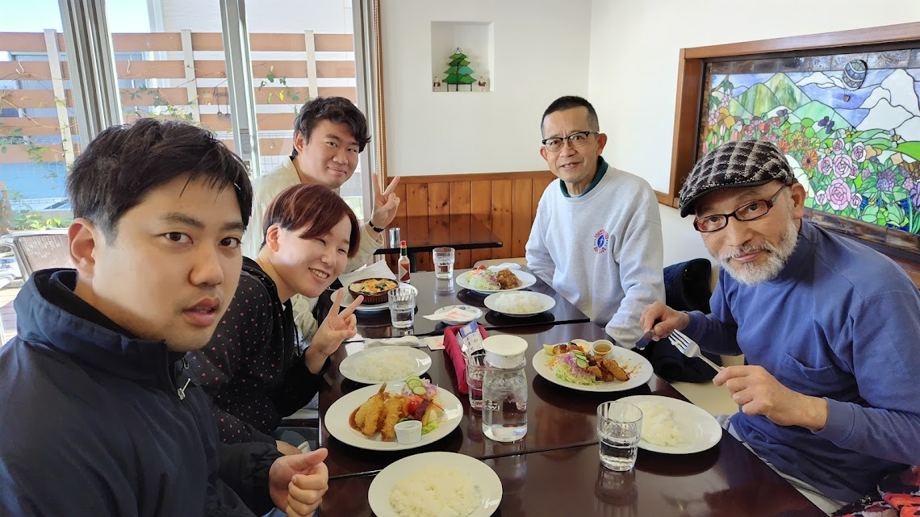

店員さんに撮影していただきました。

早速料理の写真を撮影する西原さん。本日の主役です。

